



算法设计与分析实验报告

Design and Analysis of Algorithms Experiment Report

TSP问题的BnB算法的分析与实现

学院：
班级：
学号：
姓名：
指导教师：

教 务 处
- 年 11 月
- 题目
问题假设旅行家要旅行ｎ个城市，但要求其路线经过各个目标城市一次且仅一次，最后回到出发城市，我们现在要对该路线进行规划，从而使得得到的旅游路线里程最短。这便是TSP问题。解决TSP问题的方法有很多，譬如贪心算法、遗传算法等方法……BnB算法（既分支限界算法）就是其中一种。故我们以下内容以BnB算法为核心来对TSP问题求解。
- 问题定义
2.1 算法涉及的相关性质
(1)、哈密​​顿路径：无向图中的只访问每个顶点一次的路径。 哈密​​顿回路（或哈密顿回路）是一条哈密顿路径，图中的哈密顿路径的最后一个顶点和第一个顶点之间存在一条边。
(2)、哈密​​顿循环：寻找是否存在一次访问每个顶点的路径。如果图是完整的，哈密顿环存在并且实际上存在很多这样的环，TSP问题是找到一个最小权重的哈密顿环。
2.2 定义
求解旅行商问题，就要解决城市和城市间距离对应的关系，故采用城市间距离的邻接矩阵来储存（因为城市间都存在道路连接，故不采用存储稀疏矩阵的邻接链表储存）。如果采用贪心算法求解，则遵从寻求当前利益最大化的原则，每次找到道路最短且之前没有旅行过的城市即可，对应到邻接矩阵的操作就是找到与当前列数相同的行，并且将该列的全部数值设置为无穷，最后回到终点后截止。而BnB算法实质上是对暴力穷举算法的改进，通过建立搜索树（若两个城市之间存在通路，则代表两个城市的点反应在树上便是存在分支），并且对已经不符合要求的树(此路径下的解不是全局最优解)的枝叶进行删减，既剪枝操作，从而减少搜索路径的条数，达到求解TSP问题的目的。
2.3 相关概念
通过一个节点的成本包括两个成本。
1）从根到达节点的成本（当到达这一个节点时，已经计算了这个成本）
2）从当前节点到叶子顶点的成本（计算这个成本的界限来决定是否忽略这个节点的子树）。
对于最小值问题，可以使用下限约束问题求解，对于最大值问题，可以使用上限约束问题求解。

计算路径的成本：

对于每个顶点，如果考虑在T中通过它的两条边，并将它们的成本求和。所有顶点的总和为是总路径T成本的两倍（考虑了每一个边两次）。

- 算法描述与分析
3.1 算法流程图
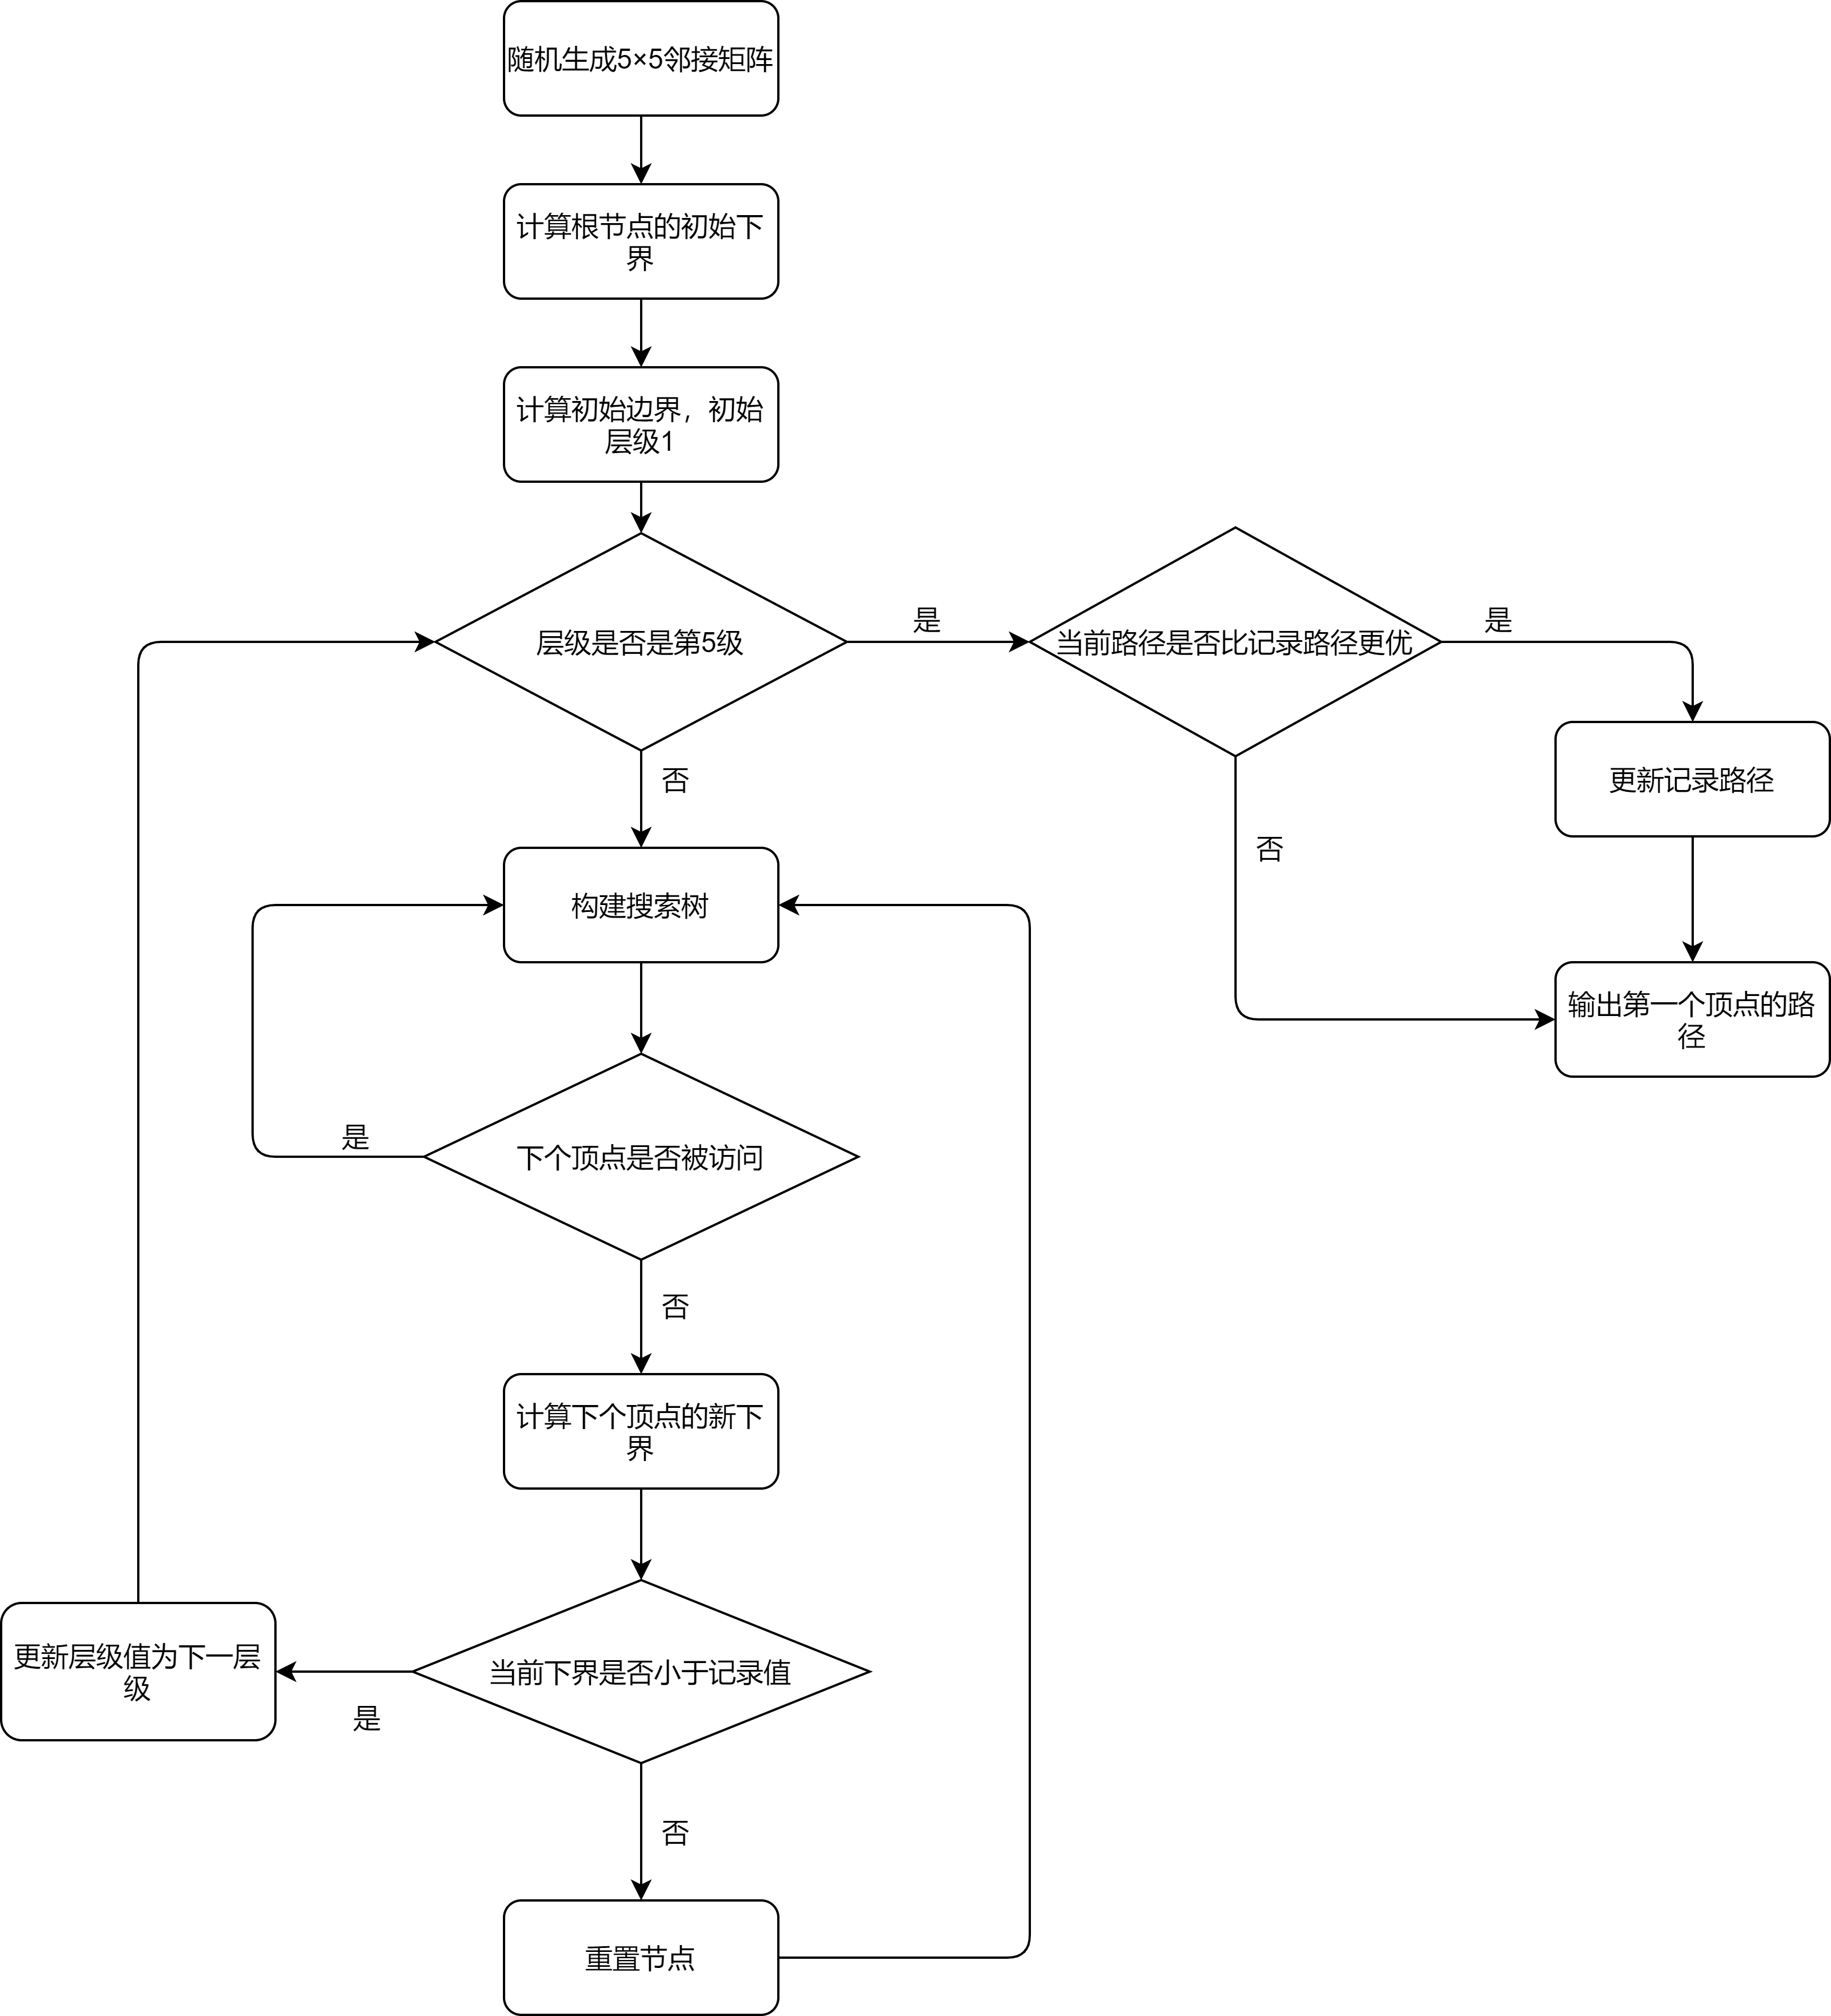
图1
3.2算法分析
在BNB算法中，对于树中的当前节点，计算最佳可能解决方案的界限，如果沿着这个节点向下，可以获得该解决方案。 如果最佳可能解决方案本身的界限比当前最佳解决方案（迄今为止计算得最好的）差，那么忽略以该节点为根的子树。
步骤：
1）先计算好路径成本的下界，并初始化顶点0。
2）处理第 2 层：下一层列举了我们可以去的所有可能的顶点（在所有路径中，每个顶点只出现一次），即 1、2、3……n . 考虑正在计算下一个顶点1，由于路径包含了从 0 到 1的边，所以需要对根的下限进行更改：
路径T为了包含边0-1，需要增加0-1边的成本，并减去一个边的权重，使得下限收紧，这将是 0 和 1 的最短边之和除以 2。显然，减去的边不能小于这个数。
3）处理其他层： 当进入下一层时，再次枚举所有可能的顶点。 对于 1 之后的上述情况，我们检查 2、3、4、...n。
当路径T从顶点1 到顶点2时，考虑顶点2的下限，我们将边1-2包含到路径T中并更改此节点的新下限。
公式中唯一的变化是这次使用第二个最短边的成本，因为第一最短边的成本已经在前一层中减去了。

3.2.2 算法优点评析
时间复杂度：BNB算法的最坏情况复杂度显然与暴力穷举法相同，因为在最坏的情况下，可能永远没有机会修剪节点。然而，在实际使用中时间复杂度还取决于边界函数的选择，因为它决定要修剪多少节点。

- 编程环境说明
编程软件采用VScode2021版本和C++语言编写。

- 主要源码
//显示中文
#define _CRT_SECURE_NO_WARNINGS
#include <windows.h>//用于函数SetConsoleOutputCP(65001);更改cmd编码为utf8
#include <bits/stdc++.h>
using namespace std;

const int N = 5;
int final_path[N+1]; //存储最终的路径
bool visited[N]; //记录已经访问过的节点
int final_res = INT_MAX; //存储最短行程的最终最小权重

int randNum(int min_val,int max_val)
{
int num_val = rand()%(max_val-min_val+1) + min_val;
return num_val;
}

//将临时路径复制到最终的路径
void copyToFinal(int curr_path[])
{
for (int i=0; i<N; i++){
final_path[i] = curr_path[i];
}
final_path[N] = curr_path[0];
}

//寻找权重最小边的函数
//在顶点i处结束
int firstMin(int adj[N][N], int i)
{
int min = INT_MAX;
for (int k=0; k<N; k++){
if (adj[i][k]<min && i != k){
min = adj[i][k];
}
}
return min;
}

//寻找权重第二小边的函数
//在顶点i处结束
int secondMin(int adj[N][N], int i)
{
int first = INT_MAX, second = INT_MAX;
for (int j=0; j<N; j++)
{
if (i == j){
continue;
}
if (adj[i][j] <= first)
{
second = first;
first = adj[i][j];
}
else if (adj[i][j] <= second && adj[i][j] != first){
second = adj[i][j];
}
}
return second;
}

//curr_bound 根节点的下界
//curr_weight 存储路径的权重到此为止
//level 在搜索中移动时的层级
//curr_path[] 存储当前解决方案，会被复制到final_path中
void TSPRec(int adj[N][N], int curr_bound, int curr_weight, int level, int curr_path[])
{
// 当达到第N级时意味着当前路径已经覆盖了所有节点一次
if (level==N)
{
//检查最后一个顶点是否有边，返回第一个顶点的路径
if (adj[curr_path[level-1]][curr_path[0]] != 0)
{
//curr_res 总权重
int curr_res = curr_weight + adj[curr_path[level-1]][curr_path[0]];

//如果当前结果较好更新最终路径
if (curr_res < final_res)
{
copyToFinal(curr_path);
final_res = curr_res;
}
}
return;
}

//对于其他层级，迭代所有顶点递归构建搜索树
for (int i=0; i<N; i++)
{
// 下一个顶点如果和初始顶点不相同考虑下一个顶点
if (adj[curr_path[level-1]][i] != 0 &&
visited[i] == false)
{
int temp = curr_bound;
curr_weight += adj[curr_path[level-1]][i];
//第1层级和其他层级下限计算方式不同
if (level==1){
curr_bound -= ((firstMin(adj, curr_path[level-1]) + firstMin(adj, i))/2);
}
else{
curr_bound -= ((secondMin(adj, curr_path[level-1]) + firstMin(adj, i))/2);
}
// curr_bound + curr_weight 是实际的下限
// 对于当前节点，如果下限 < final_res，需要继续向下走
if (curr_bound + curr_weight < final_res)
{
curr_path[level] = i;
visited[i] = true;
//在下一层级调用TSPRec 递归
TSPRec(adj, curr_bound, curr_weight, level+1,
curr_path);
}
// 不满足条件节点通过重置来修剪节点 去除 curr_weight 和 curr_bound 的更新
curr_weight -= adj[curr_path[level-1]][i];
curr_bound = temp;
// 重置记录访问的数组
memset(visited, false, sizeof(visited));
for (int j=0; j<=level-1; j++){
visited[curr_path[j]] = true;
}
}
}
}
//对final_path[]进行操作
void TSP(int adj[N][N])
{
int curr_path[N+1];
// 计算根节点的初始下界，同时初始化curr_path和记录访问的数组
int curr_bound = 0;
memset(curr_path, -1, sizeof(curr_path));
memset(visited, 0, sizeof(curr_path));
//计算初始边界
for (int i=0; i<N; i++){
curr_bound += (firstMin(adj, i) +secondMin(adj, i));
}
//将下限四舍五入为整数
curr_bound = (curr_bound&1)? curr_bound/2 + 1 :curr_bound/2;
visited[0] = true;
curr_path[0] = 0;
//开始搜索
TSPRec(adj, curr_bound, 0, 1, curr_path);
}
int main()
{
//显示中文
SetConsoleOutputCP(65001);
//随机算子
srand((unsigned)time(NULL));
//给定图的邻接矩阵
int adj[N][N];
for(int i=0;i<N;i++){
for(int j=0;j<N;j++){
adj[i][j]=randNum(1,100);
if(i==j){
adj[i][j] = 200;
}
else{
adj[j][i] = adj[i][j];
}
}
}
//输出矩阵
cout<<"邻接矩阵："<<endl;
for(int i=0;i<N;i++){
for(int j=0;j<N;j++){
cout <<adj[i][j]<<" ";
}
cout << endl;
}
TSP(adj);
printf("最短路径权重: %d\n", final_res);
printf("最短路径路径: ");
for (int i=0; i<=N; i++){
printf("%d ", final_path[i]);
}
printf("\n");
system("pause");
return 0;
}
- 交互界面介绍
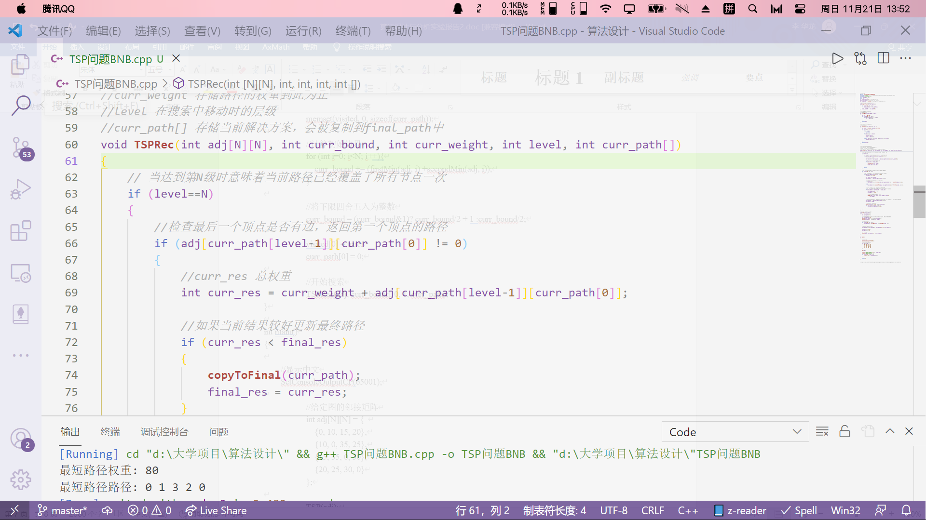
图2 VS code2021界面图
最上面一行是指令区，常用的便是文件、编辑等，分别用于打开、创建、保存文件和调试运行界面内的代码。
下边为执行输出区域，界面内代码若有语法错误，则会报错并显示错误所在行数。
右边界面为该文件的总体视图。

- 运行实例
